Pseudo code:

1. תסובב את הרובוט לכיוון המטרה
   1. תבדוק האם הרובוט בכיוון של המטרה: אם לא המשך להסתובב, אם כן אז תעבור למצב הבא
2. התחל להתקדם לכיוון המטרה בקו ישר
3. האם הגעת למטרה?
   1. אם כן אז עצור אם לא תמשיך אלה
4. האם התנגשת באובייקט?
   1. אם כן אז תקבע את הכיוון שאתה רוצה לסובב את הרובוט אליו אם לא אז תחזור ל2
5. לאחר שקבעת את הכיוון שאתה רוצה להסתובב תתחיל להתקדם ישר עד שאתה יכול לצאת מהמכשול
6. האם סיימת את המכשול?
   1. אם כן אז תחזור ל1 אם לא אז חזור ל5

Flowchart של הקוד:

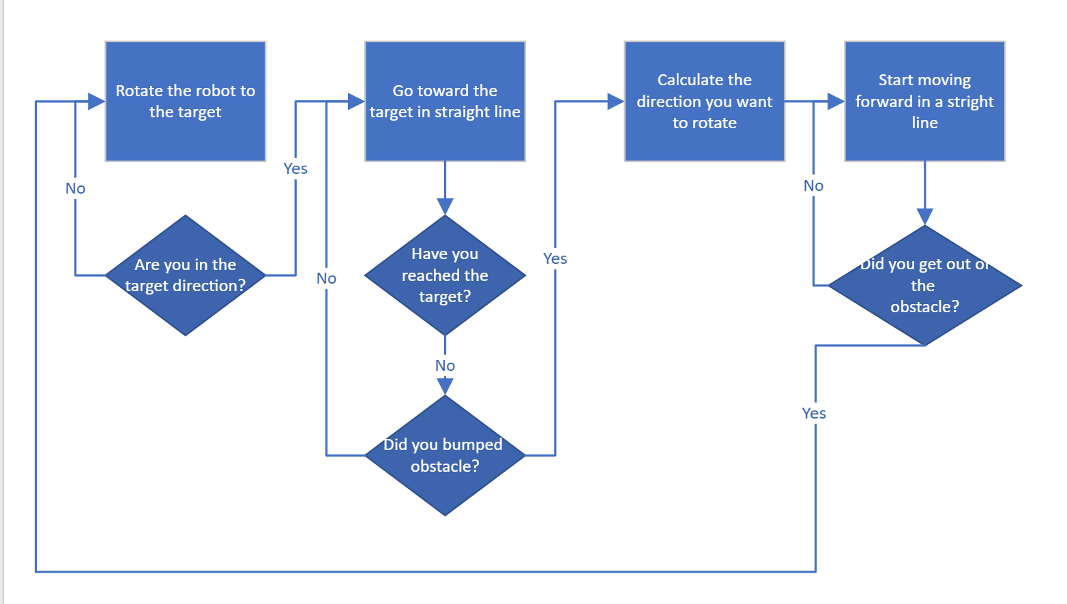

כיצד בחרנו את Threshold?:

אז בקוד שלנו היה לנו מספר thresholds שונים כמו כמה רחוק הרובוט היה יכול להיות מהמטרה שאותו בחרנו שהיה 0.05 מפני שרביעית מהרדיוס של הרובוט הרגיש לנו נכון כי זה אומר שכבר רוב הרובוט נמצא במטרה וזה תוצאה מספקת בשבילנו

את המהירות סיבוב המינימלית שהיא 5, פה לא הייתה לנו הצדקה לזה יותר מדי פשוט נדיר שזה היה ב5 ואם זה היה ב1 זה ייקח לנו יותר מדי זמן ו5 נתן לנו תוצאות מספקות ומהירות מספיק טובה, היה חשוב לנו שהמהירות תהיה מסיק נמוכה שלא יקרה מצב שבו אנחנו מדלגים על הזווית הרצויה כמו שקרה לנו במהירויות יותר גדולות.

וקירוב של הזווית של הרובוט לכיוון המטרה, פה בחרנו שזה היה עד 1 כלומר אם הזווית קטנה מ1 או גדולה מן 359 בסכום. את הזווית הזו שוב רצינו לבחור משהו שייתן לנו קירוב למטרה אבל מה שהיה באמת חשוב לנו זה שהרובוט לא ידלג בטעות על הסכום הזה ואז יסתובב פעמים. לדוגמה אם הזווית של הרובוט היא 538.9 והוא עולה ב2.3 מעלות כל פעם אז הוא ידלג על הזווית שרצינו ואז נקבל שהרובוט יסתובב סתם פעמים. ראינו תוצאות טובות עם קירוב של 1 וכמו כן אנחנו מעדכנים את הזווית של הרובוט כל כמה שניות ככה שזה לא משפיע עלינו יותר מדי שככה שגם אם הוא בחר סטייה יחסית רחוקה אז תוך כמה שניות היא תדעכן לזוויות יותר עדכנית.